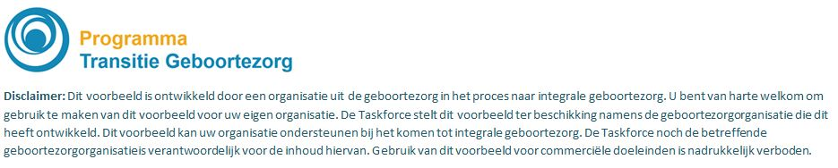  Standaardschema chronische hypertensie |  |  |  |  | 5-7-2016
week | Activiteiten | echoscopie | Actiepunten | bijzonderheden | Professional
6-8 |  |  | Chronische hypertensie: diastolische RR ≥90mmHg en/of systolische RR ≥140mmHg voorafgaand aan de zwangerschap of bij een zwangerschapsduur <20 wk. | Pre conceptioneel advies gehad?  Ja: verifieer dit en counsel nogmaals  Nee: Controleer medicatie, zie protocol voor counseling m.b.t. o.a. risico’s zwangerschap, overweeg consult internist. | ZW1/  huisarts
10 |  |  | bij zwangerschapsintake beperkt bloedonderzoek (Hb, Tr, ALAT, LDH, kreatinine) en uitsluiten proteïnurie (EKR)  • bloeddrukbehandeling vergelijkbaar met buiten de zwangerschap (behoudens iets hogere target RR en beperktere keuze medicatie) |  | ZW3
12 |  |  | Voor vrouwen met een chronische hypertensie dient in de zwangerschap een target bloeddruk vastgesteld te worden. Dit mag hoger zijn dan preconceptioneel, een advies range is 140-160/90-100 mm Hg. | Bij tekenen van eindorgaanschade (chronische proteinurie, linkerventrikelhypertrofie) is dit <140/90 mm Hg. | Internist/  ZW1/ZW3
13-19 |  |  | Controle RR, bij wijziging medicatie wekelijks controleren tot streefwaardes zijn bereikt. |  | ZW1
20 |  | SEO of GUO overweeg ook doppler arteria uterina |  |  | E1S/E3
22 |  |  |  |  | ZW1
24 |  | Echo biometrie | Vragen naar symptomen  RR >160, en/of >100 (diast): bepaal  proteÏnurie: positief en/of klachten=verwijzen naar kliniek | Indien RR >160, en/of >100 (diast). Indien geen klachten en/of proteinurie: pas medicatie aan | ZW1/ZW3
28 |  | Echo biometrie | Vragen naar symptomen  RR >160, en/of >100 (diast): bepaal  proteÏnurie: positief en/of klachten=verwijzen naar kliniek | Indien RR >160, en/of >100 (diast). Indien geen klachten en/of proteinurie: pas medicatie aan | ZW1/ZW3
30 | Facultatief consult mag overgeslagen worden bij stabiele patiënt |  | Vragen naar symptomen  RR >160, en/of >100 (diast): bepaal  proteÏnurie: positief en/of klachten=verwijzen naar kliniek | Indien RR >160, en/of >100 (diast). Indien geen klachten en/of proteinurie: pas medicatie aan | ZW1/ZW3
32 |  | Echo biometrie | Vragen naar symptomen  RR >160, en/of >100 (diast): bepaal  proteÏnurie: positief en/of klachten=verwijzen naar kliniek | Indien RR >160, en/of >100 (diast). Indien geen klachten en/of proteinurie: pas medicatie aan | ZW1/ZW3
34 |  |  | Vragen naar symptomen  RR >160, en/of >100 (diast): bepaal  proteÏnurie: positief en/of klachten=verwijzen naar kliniek | Indien RR >160, en/of >100 (diast). Indien geen klachten en/of proteinurie: pas medicatie aan | ZW1/ZW3
36 |  | Echo biometrie | Vragen naar symptomen  RR >160, en/of >100 (diast): bepaal  proteÏnurie: positief en/of klachten=verwijzen naar kliniek | Indien RR >160, en/of >100 (diast). Indien geen klachten en/of proteinurie: pas medicatie aan | ZW1/ZW3
38 |  |  | Nastreven baring bij ca 39 weken amenorroeduur indien geen evidente zwangerschapscomplicaties, anders eventueel eerder VT en plannen priming/CI. |  | ZW2

